检 测 报 告

试验名称: 总成性能-座椅静电导线拉脱强度试验

主检： |  | 日期： | 2023年3月8日
审核： |  | 日期： | 2022年12月23日
批准： |  | 日期： | 2022年12月23日

北京光华荣昌汽车部件有限公司实验室

声 明

- 报告无实验室“检测专用章”无效。
- 报告无主检、审核、批准人签字无效。
- 报告涂改无效。
- 复制报告未重新加盖“检测专用章”无效。
- 对检测报告若有异议，请收到报告后15个工作日内通知实验室。
⑹ 送样检测仅对样品负责。
⑺ 电子版报告无安全密码无效。

试验单位：北京光华荣昌汽车部件有限公司实验室
地 址：北京市昌平区流村镇工业园区
电 话： (010) 60793358-5711 邮 编：102200

样品名称 | 驾驶员座椅总成 | 车 型 | EST
样品件号 | H568100000140 | 样品数量 | 1件
委托单位 | 座椅开发部 | 生产单位 | /
送样者及其 联系方式 | 李宁  电话：19213058797 | 送样日期 | 2024年3月19日
试验地点 | 北京光华荣昌汽车部件有限公司  实验室 | 试验日期 | 2024年4月19日
试验项目 | 总成性能-座椅静电导线拉脱强度试验
试验标准 | 详见编号 GR20240429SQS060申请单
样品状态 | 量产品
试验结论 | 对2024年3月19日产品开发部送检的EST驾驶员座椅总成按照编号 GR20240429SQS060申请单进行总成性能-座椅静电导线拉脱强度试验，检测结果不作评价。
备 注 | /

一、试验条件
试验时间： | 2024年4月19日—2024年4月19日
试验地点： | 北京光华荣昌汽车部件有限公司实验室
试验人员： | 祁翔
环境温/湿度： | 温度：20.3℃；湿度：43.3%
二、试验仪器设备
序号 | 设备名称 | 设备编号 | 规格型号 | 厂家 | 精度 | 有效期
1 | 六通道座椅强度试验机 | Q-008 | QXII-CFY-06 | 长春市齐祥科技有限责任公司 | 5‰ | 2024年7月8日
2 | 推拉力计 | N-165 | WD-500 | 韦度电子 | 0.1N | 2024年11月12日
三、试验方法及评价标准
1、试验方法
将座椅总成固定在试验台上，座椅调节到最高位置，阻尼调节到最软档位，靠背角度处于设计角度（16°），倾角处于水平位置。座椅静电导地线束按照设计要求安装固定好。采用普通拉力计按照图示说明，首先将线束拉紧水平后拉，预紧力为30N，预紧力保持2S后不放松；持续后拉，二次预紧力为50N，预紧力保持2S后不放松三次后拉，拉力达到200N，保持2S后不放松；四次后拉直到线束或者线束固定点拉断为止。分别记录四个拉力提升过程中或者保持过程中，线束是否拉脱或者断裂，并记录拉力值。
2、评价标准
不评价。
四、标准偏离
1、标准偏离
/
五、试验结果
1、试验结果
样件名称 | 样品编号 | 30N时是否拉脱或断裂 | 50N时是否拉脱或断裂 | 200N时是否拉脱或断裂 | 拉断或拉脱力值（N）
驾驶员座椅总成 | 060-001-202404 | 否 | 否 | 否 | 967N

六、试验照片
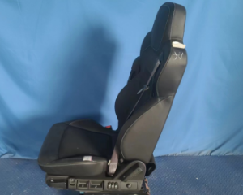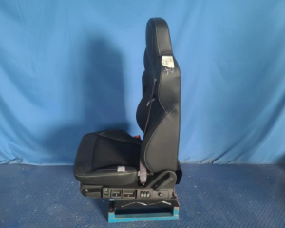
试验前
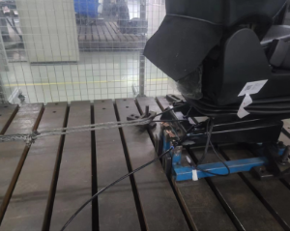
试验中
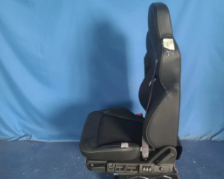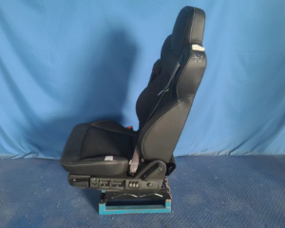
试验后
**报告结束**

